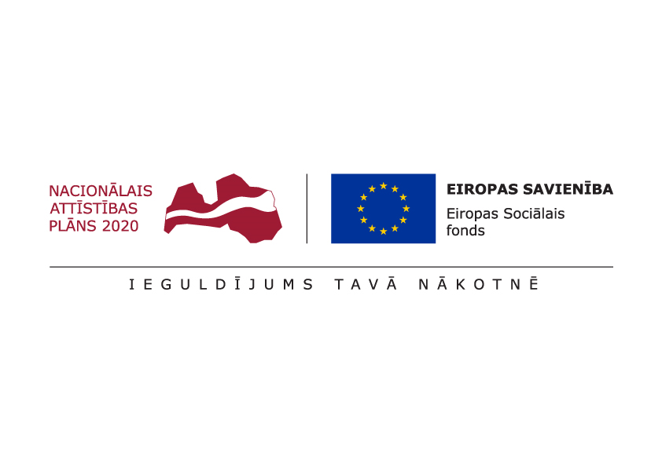

ESF projekts “Pasākumi vietējās sabiedrības veselības veicināšanai Balvu novadā”

Nr. 9.2.4.2/16/I/050

TIRGUS IZPĒTE

**Veselīga ēdiena gatavošanas meistarklases vadītājs**

Informācija par pasūtītāju:

|  |  |
| --- | --- |
| Nosaukums | Balvu novada pašvaldība |
| **Reģistrācijas numurs** | 90009115622 |
| **Adrese** | Bērzpils iela 1A, Balvi, Balvu novads |
| **Kontaktpersona** | Irēna Začeva |
| **Tālruņa Nr.** | 64521029, mob.26327162 |
| **Faksa Nr.** | 64522453 |
| **e-pasta adrese** | irena.zaceva@balvi.lv |
| **Darba laiks** | 08:30 - 17:00 |

|  |  |
| --- | --- |
| Mērķis | Veselību veicinošie pasākumi veselīga uztura lietošanai ikdienā, preventīvajiem pasākumiem iedzīvotāju vidū. |
| Vieta | Balvu novads |
| Laiks | 2017.gada 1.septembris – 2019.gada 31.decembris |
| Mērķa grupa | Novada iedīvotāji virs 54 gadiem, trūcīgās personas, seniori, personas ar invaliditāti un citi interesenti |
| Saturs un aktivitātes | Projekta īstenošanas laikā ir paredzētas 3 meistarklases - katru gadu pa vienai par veselīga uztura pamatprincipiem un dažādu diētu ietekmi uz veselību. Šīs aktivitāte ietvaros plānots iegādāties - veselīgu ēdienu gatavošanas ierīces. Katru gadu plānots iegādāties vienu papildus iepriekšējā gadā nopirktajai. |
| Speciālisti | Speciālisti ar atbilstošo kvalifikāciju (iesniedz informāciju par vadītajiem pasākumiem) |
| Pienākumi | Pienākumos ietilpst nodarbību programmu sastādīšana. Pakalpojuma sniedzējam jāsagatavo informatīvs materiāls, kas izdalāms visiem semināra dalībniekiem, kā arī ir elektroniski pieejams un tālāk izmantojams pašvaldības vajadzībām – ir publiski pieejams un publicējams pašvaldības mājaslapā.  Sagatavotais informatīvais materiāls satur koncentrētu informāciju, būtiskāko par lekcijā apskatītajām tēmām. |
| Kas jāietver piedāvājuma cenā | Pakalpojuma cenā iekļaut transporta izmaksas, visus LR likumdošanā noteiktos nodokļus un nodevas. |
| Cita informācija | Pretendents nodrošina visu nodarbībām nepieciešamos materiālus un inventāru. Pulciņam varēs izmantot meistarklasēm nopirktās ēdiena gatavošanas ierīces. |

Pretendents kopā ar **finanšu piedāvājumu**, iesniedz **aprakstu par sevi un iepriekšējo pieredzi** (**pievieno CV**), obligāti jāiesniedz kvalifikāciju apliecinošs dokuments.

**Prasības piedāvājuma noformējumam:** Piedāvājumu var iesniegt brīvā formā personīgi, pa pastu vai elektroniski.

**Piedāvājums jāiesniedz līdz** **2017.gada 18.septembrim, Bērzpils iela 1A, Balvi, Balvu novads, LV-4501 vai elektroniski**: [irena.zaceva@balvi.lv](mailto:irena.zaceva@balvi.lv)

Sagatavoja:

Balvu novada pašvaldības Finanšu un attīstība nodaļas

Projektu vadītāja Irēna Začeva

Pielikums Nr.1



**PIETEIKUMS**

**DALĪBAI BALVU NOVADA PAŠVALDĪBAS TIRGUS IZPĒTĒ**

**Par veselīga uztura piekritēju pulciņa organizēšanu**

ESF projekta “Pasākumi vietējās sabiedrības veselības veicināšanai Balvu novadā”

Nr. 9.2.4.2/16/I/050 ietvaros

Informācija par pretendentu:

|  |  |
| --- | --- |
| Nosaukums / Vārds, Uzvārds |  |
| **Reģistrācijas numurs** |  |
| **Adrese** |  |
| **Kontakttālrunis** |  |

|  |  |  |  |
| --- | --- | --- | --- |
| **Izglītības iestāde** | **2017.gads** | **2018.gads** | **2019.gads** |
| Izglītojošas apmācības par veselīgu uzturu | 1 meistarklase | 1 meistarklase | 1 meistarklase |
| **Vienas meistarklases cena bez PVN** |  |  |  |
| **Vienas meistarklases cena ar PVN** |  |  |  |
| Vēlamie datumi |  |  |  |

***Atbildīgās amatpersonas paraksts, atšifrējums***